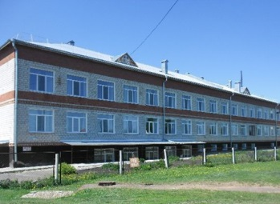
Газета обучающихся МОУ «Усть-Туркская СОШ»
№ 26
9 ноября
2017 года
ИСКОРКА
Читательский контакт: тел./факс 5-31-00 e-mail: schkolaturka@mail.ru
Ученье – свет, неученье – тьма

1 сентября – День знаний.
Начался новый – 2017-2018 учебный год. 15 учителей, 10 сотрудников школы радостно встретили 146 обучающихся. Среди них - 17 первоклассников. Мы всех поздравляем с Днем Знаний и желаем успехов в новом учебном году.

Исәнме, саумы, сентябрь -
Безнең яңа ел!
Синнән башлана тормышка
Якты, яңа юл!
Дулкынланып карап торам,
Юксындырдың, мәктәбем.
Син – минем үткән гомерем,
Син- минем киләчәгем.
Без килдек мәктәпкә,
Хушлашып җәйләр белән.
Көзге чәчәкләр һәммәсен
Тәбрикли бәйрәм белән.
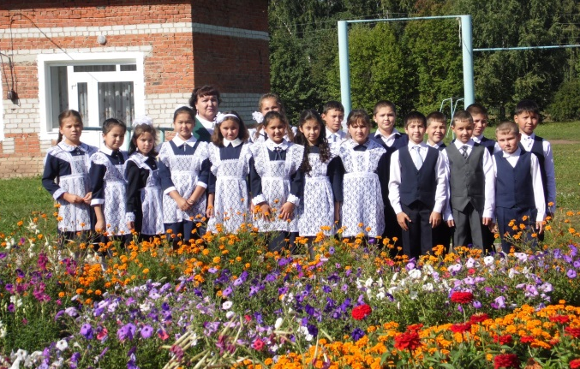
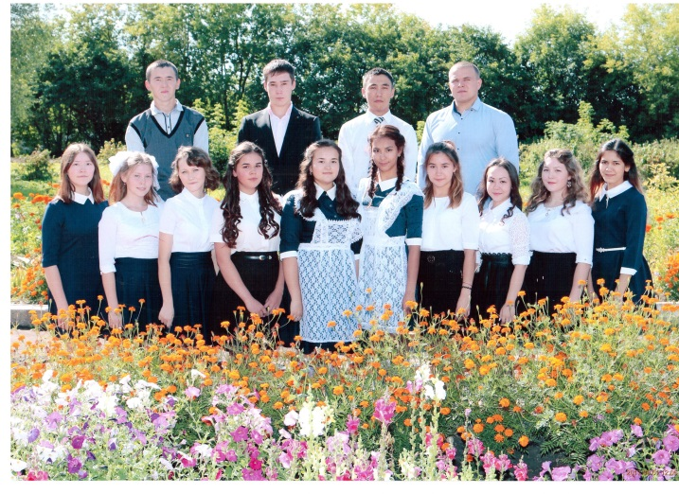

Обучающиеся 5 класса и их классный руководитель Габдулбарова Д.Г.

Москва-наша столица
В 2017 году столица нашей Родины отмечала свой юбилей - 870 лет.
В школе среди 8-11-х классов прошла интеллектуальная игра, посвященная этой дате. Обучающиеся отвечали на вопросы об истории, культуре, знаменитых людях г.Москвы.
Лучшей стала команда 8 класса в составе Салаватова Нафиса, Гамбаровой Лианы, Муртазиной Дианы , 10, 11 класс заняли 2 место, 9 класс - на третьем месте

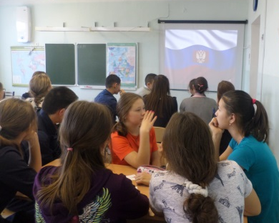

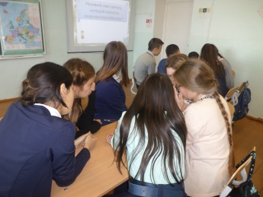

Обучающиеся 10, 11 классов и их классный руководитель Хаернасов Д.Ф.

Обучающиеся во время интеллектуальной игры

С праздником, наши любимые учителя!
5 октября вся наша страна отмечает замечательный праздник – День учителя. В этот день мы старались устроить для своих любимых учителей маленький праздник. Старшеклассники попробовали себя в роли учителя, а наши педагоги наблюдали, как мы ведем уроки. После уроков состоялся праздничный концерт, на котором присутствовали учителя-ветераны.
Искорка №26 9 ноября 2017 года
Мы желаем всем учителям, ветеранам педагогического труда здоровья, успехов в работе и личной жизни!  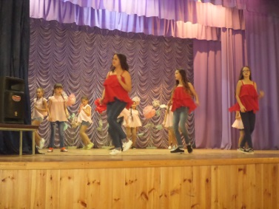  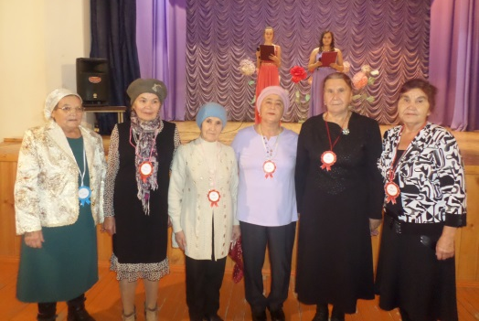  Ансамбль Тахир-Зухра поздравляет учителей с праздником  Учителя-ветераны на праздничном концерте |  | 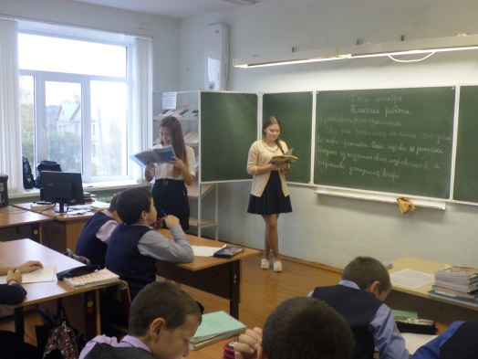  Обучающиеся 11 класса проводят урок литературы в 5 классе  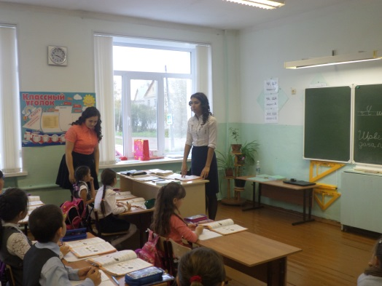  Обучающиеся 10 класса на уроке во 2 классе
Весело живем!
Что такое осень?
Осень - это школа, учителя, осенний урожай, разноцветные листья и, конечно, осенние праздники. Эти праздники мы всегда ожидаем с нетерпением. В начальном звене это был праздник урожая. Дети участвовали в играх, конкурсах об осенних дарах, читали стихи, пели песни, участвовали в конкурсе рисунков.  Для средней группы праздник прошел в ЦД. Обучающиеся участвовали в конкурсной программе, которую приготовили работники ЦД.  А в старшем звене праздник прошел за красиво оформленными столами по теме "Осень. Школа. Учителя". Обучающиеся проявили фантазию, творчество, умение в сервировке стола, в приготовлении салатов, выпечки, также участвовали в конкурсной программе, которая была посвящена школе. Победителями праздника стали восьмиклассники.  Все праздники прошли организованно, интересно. |  | 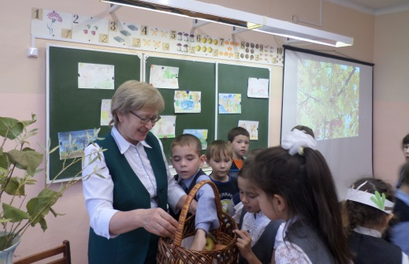  Праздник урожая в начальном звене  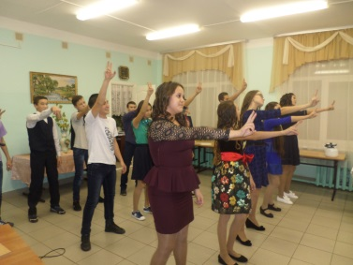  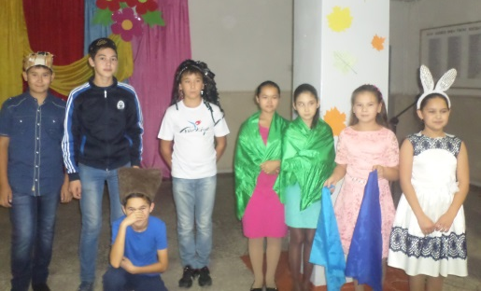  Обучающиеся 9 класса на празднике  Праздник осени в средней группе
Искорка №26 9 ноября 2017 года

«О, спорт, ты – мир!»  День здоровья  В сентябре традиционно в школе проводится День здоровья, где принимают участие все обучающиеся и учителя. В этот день, обычно мы не только отдыхаем, но и соревнуемся, участвуем в полезных делах.  Нынешний День здоровья не стал исключением. Около реки Турка в деревне Баташи мы убрали мусор, затем приняли в соревнованиях по туризму: разжигали костер, оказывали первую медицинскую помощь, устанавливали палатку. После была организована следующая конкурсная программа: "Флора и фауна родного края", "Топонимика родного края", "Лучшая осенняя композиция".  Все остались довольны этим путешествием в осенний лес.  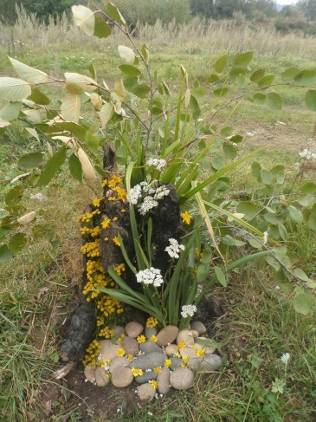  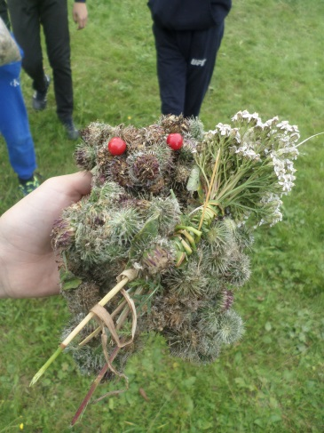  Работы с конкурса «Лучшая осенняя композиция»  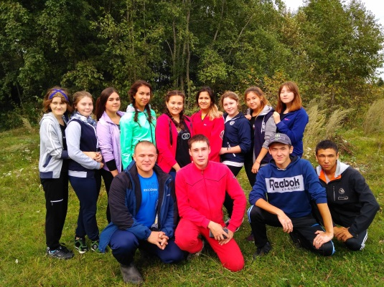  10, 11 классы на Дне здоровья  Осенняя комбинированная эстафета  16 сентября команда нашей школы приняла участие в традиционной осенней комбинированной эстафете в зачет Спартакиды школ по 3 группе. Участники команды соревновались в беге, в введении баскетболного мяча, в беге с противогазами, с лыжными палками, в езде на велосипеде. |  | 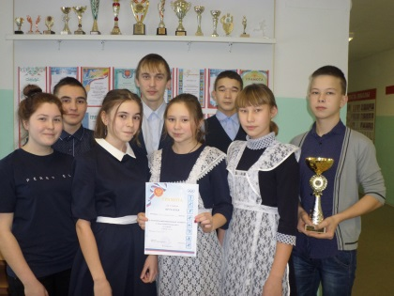  Наша команда в составе Асапиной Лианы, Василова Тимура, Скорынина Ярослава, Каметова Динара, Харисова Руслана, Глимшиной Мильены, Хисмаевой Фаины, Муртазиной Дианы оправдала надежды своего руководителя Хаернасова Даниса Феликсовича: в упорной борьбе они стали первыми.  Мы поздравляем нашу команду и их руководителя с победой и желаем дальнейших успехов!  Первенство Пермского края по борьбе на поясах  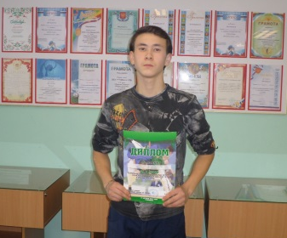  21 октября 2017 г. при поддержке ПКФСОО «Федерация борьбы на поясах «Батыр» (Богатырь) в г.Чернушка прошло первенство Пермского края. В соревнованиях приняли участие спортсмены Бардымского, Суксунского, Уинского, Октябрьского, Чернушинского, Кунгурского районов. Среди представителей нашего района были обучающиеся нашей школы Мухтасимов Линар и Губайдуллин Тимур (тренер Хаернасов Д.Ф.) В упорной борьбе среди юношей 2001-2003 г.р. в весовой категории до 50 кг Мухтасимов Линар завоевал 3 место.  Мы поздравляем Линара удачным выступлением и желаем дальнейших успехов!  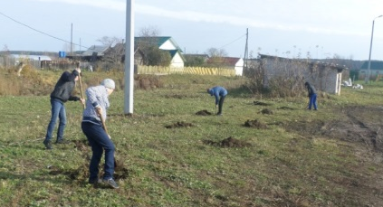  Всероссийская акция «Живи, лес!»  В сентябре и октябре обучающиеся и педагоги школы приняли участие во Всероссийской акции «Живи, лес!» В сентябре во время турслета убрали мусор в лесном массиве на берегу реки Турка в д.Баташи, где летом прошел День села. Весь собранный мусор в этот же день был вывезен силами педагогов школы. В начале октября педагоги и обучающиеся школы, воспитатели детского сада приняли участие в закладке аллеи около территории детского сада. Было посажено около 100 кустов сосны, ели, дуба.  Надеемся, что все деревья приживутся и будут радовать воспитанников детского сада и жителей села.

Искорка № 26 9 ноября 2017 года
В моей жизни случилось яркое событие, которое останется в моей памяти навсегда. Мне посчастливилось отдохнуть в Международном детском центре «Артек», который находится в Крыму в городе Гурзуф, на берегу Черного моря. Путевку я получила за все мои достижения. За это я очень благодарна своим родителям, которые всегда меня поддерживают. И конечно, я говорю «спасибо» всем своим учителям. Хочется подробнее рассказать про сайт «Артек.дети», куда я и загрузила свои грамоты. Это такого рода программа, которая высчитывает рейтинг каждого ребенка, который подал заявку на какую-либо определенную смену. Получается, что заявки отбираются без участия человека. Думаю, что это очень полезная программа и честное решение.  И вот я в самолете, который через пару часов приземлился в Москве, в аэропорту «Домодедово». Летели с пересадкой, так как не было прямых рейсов до Солнечного Симферополя. Вечером мы были уже на эвакобазе Артека в Симферополе.  Как только нас привезли в сам МДЦ, мы поняли, что три недели смены пролетят незаметно. Мы сразу окунулись в эту великолепную атмосферу, где все вдохновляет красивейшая природа: шум Черного моря; яркое солнце; теплый ветер, в то время как у нас дома идет снег; красивые растения, которые у нас не растут; гора Аю-Даг, у подножья которого мы и находились.  Смена была насыщенная и очень разносторонняя. Каждый смог показать свои таланты и принести баллы своему отряду. Мне очень повезло с вожатыми и отрядом. Я попала в профильный отряд – «Artek.Dj’s». Очень повезло с ребятами и вожатыми. Мы все были такие разные – разные способности, разные таланты, даже разной национальности. Мы вместе образовали такую взрывную массу, которая везде и все успевала. Хотя кроме основных общелагерных дел у нас были профильные занятия и мы работали на дискотеках, поднимали настроение другим. Мы были едины. А вожатые делали все возможное, чтобы на конкурсах не было нам равным. Все это нам и помогло оставить свой след в истории лагеря «Хрустальный» - стать лучшим отрядом смены. |  | Смена была посвящена экологическим проблемам страны. В сечение 21 дня мы также писали проекты на тему, которые защитили в конце смены.  Адрес: с.Усть-Турка, ул.Ленина, 19  Редактор: Кашапова Карина  Куратор Нуртдинова Ч.Ф  Артек научил меня очень многому, я набралась опыта, многому научилась. И конечно, нашла много новых друзей, которые, к сожалению, живут по всей стране. В ближайшее время мы можем общаться только по интернету, но я надеюсь, что в дальнейшем удастся с каждым из них встретиться.  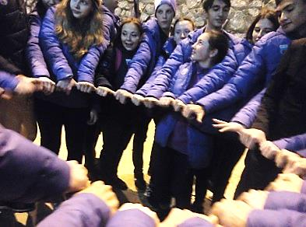  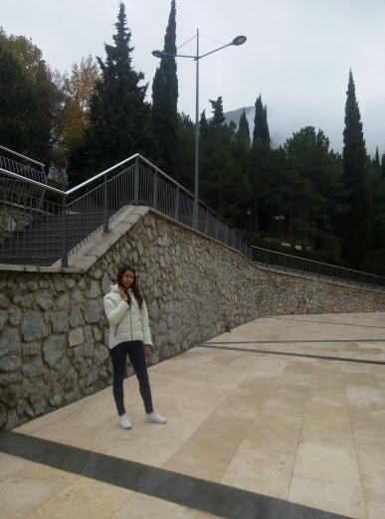  Расставаться было очень тяжело. Было сложно представить, как будешь жить без этих ребят, которые стали второй семьей, вожатых, которые стали старшими братьями и сестрами.  Адрес: с.Усть-Турка, ул.Ленина, 19  Редактор: Кашапова Карина  Куратор Нуртдинова Ч.Ф  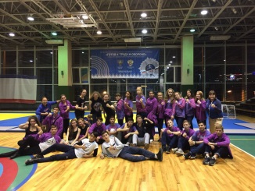  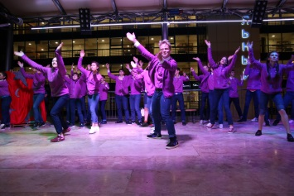  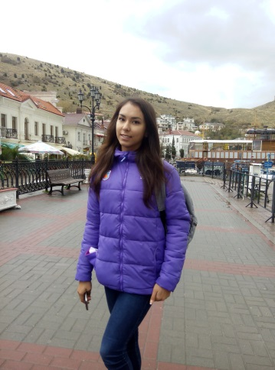  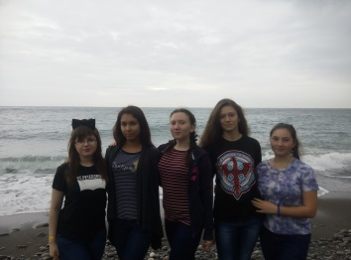  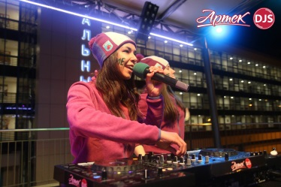  Адрес: с.Усть-Турка, ул.Ленина, 19  Редактор: Кашапова Карина  Куратор: Нуртдинова Ч.Ф.
Воспоминания об Артеке

